ЗАТВЕРДЖЕНО
Наказ Міністерства охорони здоров’я України
03.08.2023 № 1397
Реєстраційне посвідчення
№ UA/16986/01/01

ІНСТРУКЦІЯ
для медичного застосування лікарського засобу

АРГІТЕК
(ARGITEC)

Склад:
діюча речовина: аргініну глутамат (arginine glutamate);
1 мл розчину містить аргініну глутамату 8 мг;
допоміжні речовини: натрію хлорид, натрію гідроксид, вода для ін’єкцій.

Лікарська форма. Розчин для інфузій.
Основні фізико-хімічні властивості: прозора безбарвна рідина.

Фармакотерапевтична група. Препарати, що застосовуються при захворюваннях печінки, ліпотропні речовини. Аргініну глутамат. Код АТХ А05В А01.

Фармакологічні властивості.
Фармакодинаміка.
Аргітек є сполукою аргініну і глутамінової кислоти, які відіграють важливу роль у забезпеченні біохімічних процесів нейтралізації і виведення з організму високотоксичного метаболіту обміну азотистих речовин — аміаку. Гіпоамоніємічні ефекти лікарського засобу реалізуються шляхом активації знешкодження аміаку в орнітиновому циклі синтезу сечовини, зв’язування аміаку у нетоксичний глутамін, а також підсилення виведення аміаку з центральної нервової системи (ЦНС) і його екскреції з організму. Завдяки цим властивостям Аргітеку знижуються загальнотоксичні, зокрема нейротоксичні ефекти аміаку.
Аргітек чинить також гепатопротекторну дію завдяки своїм антиоксидантним, антигіпоксичним і мембраностабілізувальним властивостям, позитивно впливає на процеси енергозабезпечення у гепатоцитах.
При алкогольній інтоксикації Аргітек стимулює утилізацію алкоголю у монооксигеназній системі печінки, попереджає пригнічення ключового ферменту утилізації етанолу —алкогольдегідрогенази; прискорює інактивацію і виведення токсичних продуктів метаболізму етанолу внаслідок збільшення утворення та окиснення бурштинової кислоти; знижує пригнічувальний вплив алкоголю на ЦНС за рахунок нейромедіаторних збуджувальних властивостей глутамінової кислоти. Завдяки цим властивостям Аргітек виявляє антитоксичні і витверезні ефекти.
При патології вагітності завдяки ендотелійпротективній дії Аргітек зменшує порушену проникність і тромборезистентність судин, попереджує гіперкоагуляцію, знижує чутливість судин до судинозвужувальних агентів (ендотелін, ангіотензин, тромбоксан), що спричиняють генералізований вазоспазм. Аргінін після попередньої біотрансформації в оксид азоту виявляє судинорозширювальну дію, позитивно впливає на згортання крові і функціональні властивості циркулювальних елементів крові. У результаті судинорозширювальних і антигіпоксичних ефектів Аргітеку поліпшується материнсько-плодова гемодинаміка, знижується внутрішньоутробна гіпоксія плода. При патології вагітності препарат виявляє також антитоксичну і гепатозахисну активність, виступає як неспецифічний метаболічний регулятор обмінних процесів. Завдяки цим властивостям Аргітеку у період вагітності знижується рівень циркулюючих у крові імунних комплексів, зменшується виразність синдрому «метаболічної» інтоксикації та імунотоксикозу, підвищуються компенсаторно-пристосувальні реакції організму.
Аргітек не виявляє ембріотоксичних, гонадотоксичних, мутагенних і тератогенних ефектів, не викликає алергічних та імунотоксичних реакцій.
Фармакокінетика.
Не досліджувалась.

Клінічні характеристики.
Показання.
У комплексній терапії гострих і хронічних гепатитів різної етіології, отруєнь гепатотропними отрутами (блідою поганкою, хімічними речовинами та лікарськими засобами), цирозу печінки, лептоспірозу, печінкової енцефалопатії, прекоми та коми, що супроводжуються порушенням обміну азоту та гіперамоніємією. Стан гострого алкогольного отруєння середнього та тяжкого ступеня, у тому числі алкогольна енцефалопатія та кома.
Ускладнення у III триместрі вагітності: пізній гестоз, включаючи тяжкі його форми — прееклампсію і еклампсію, фетоплацентарна недостатність, хронічні патології гепатобіліарної системи у вагітних.

Протипоказання.
Підвищена чутливість до компонентів лікарського засобу, пропасниця, підвищена збудливість, тяжке порушення фільтраційної (азотовидільної) функції нирок.

Взаємодія з іншими лікарськими засобами та інші види взаємодій.
Ефект Аргітеку на секрецію інсуліну підвищується при одночасному застосуванні амінофіліну. Аргітек може підсилювати ефект антиагрегаційних засобів (наприклад, дипіридамолу). Попереджає і послаблює нейротоксичні явища, які можуть виникнути при застосуванні ізоніазиду. Послаблює ефект вінбластину.

Особливості застосування.
При призначенні пацієнтам із порушеннями функції ендокринних залоз слід враховувати, що лікарський засіб стимулює секрецію інсуліну і гормону росту. Аргітек активує зв’язування аміаку у сечовину, що закономірно може супроводжуватися короткочасним підвищенням її рівня у крові.
Допоміжні речовини.
Цей лікарський засіб містить натрію гідроксид 0,1 М. Слід бути обережним при застосуванні його пацієнтам, які дотримуються дієти з контрольованим вмістом натрію.

Застосування у період вагітності або годування груддю.
Безпека клінічного застосування лікарського засобу у період вагітності у I і II триместрах вагітності і при годуванні груддю не досліджена.

Здатність впливати на швидкість реакції при керуванні автотранспортом або іншими механізмами.
Оскільки під час лікування можуть виникати побічні реакції з боку ЦНС (головний біль, запаморочення, тремор), слід дотримуватися обережності при керуванні автотранспортом або іншими механізмами.

Спосіб застосування та дози.
Лікарський засіб призначати дорослим внутрішньовенно.
Гепатити, гіперамоніємія. Вводити внутрішньовенно краплинно 2 рази на добу по 1 флакону (2 г) зі швидкістю 60–70 крапель за хвилину.
У тяжких випадках добову дозу лікарського засобу підвищувати до 3‒4 флаконів (що відповідає 6–8 г), розподілених на 2 введення.
Алкогольне отруєння. Внутрішньовенно вводити краплинно 2 рази на добу по 100 мл (0,8 г) зі швидкістю 60–70 крапель за хвилину протягом 2–3 днів, потім дозу зменшити до 50 мл (0,4 г) 2 рази на добу протягом 10 днів.
У тяжких випадках (алкогольна кома) добову дозу підвищити до 1 флакону (2 г) 2 рази на добу.
Максимальна добова доза – 4 флакони (8 г). Курс лікування – 5–10 діб.
Патології вагітності. Вводити краплинно 1–2 рази на добу по 250 мл (2 г) зі швидкістю 60–70 крапель за хвилину.
Найвища добова доза — 500 мл (4 г). Курс лікування — 5–7 діб.
Спосіб застосування
Не вставляти голку(-и) у не передбачені для цього місця полімерного флакона, а тільки у стерильні порти!
Для проведення інфузійного лікування потрібно дотримуватись такого алгоритму:
- Зняти захисну пластикову кришку із контролем першого відкриття (якщо така є).
- Зірвати захисний(-і) клапан(-и) № 1, як показано на рис. 1 та 2 (виробник може використовувати різні типи і матеріали для захисних клапанів).
- Зняти ковпачок із голки і вставити у будь-який зі спеціальних портів № 2 флакона з інфузійним лікарським засобом (див. рис. 1 та 2).
- Інший стерильний порт може використовуватись для введення в інфузійний флакон інших лікарських засобів (№ 4, див. рис. 3) або, у разі недостатньої швидкості потоку, для голки-повітровода (№ 4, див. рис. 3).
- Підвісити флакон із розчином, використовуючи спеціальне кільце № 3, розташоване на дні флакона (див. рис. 3).
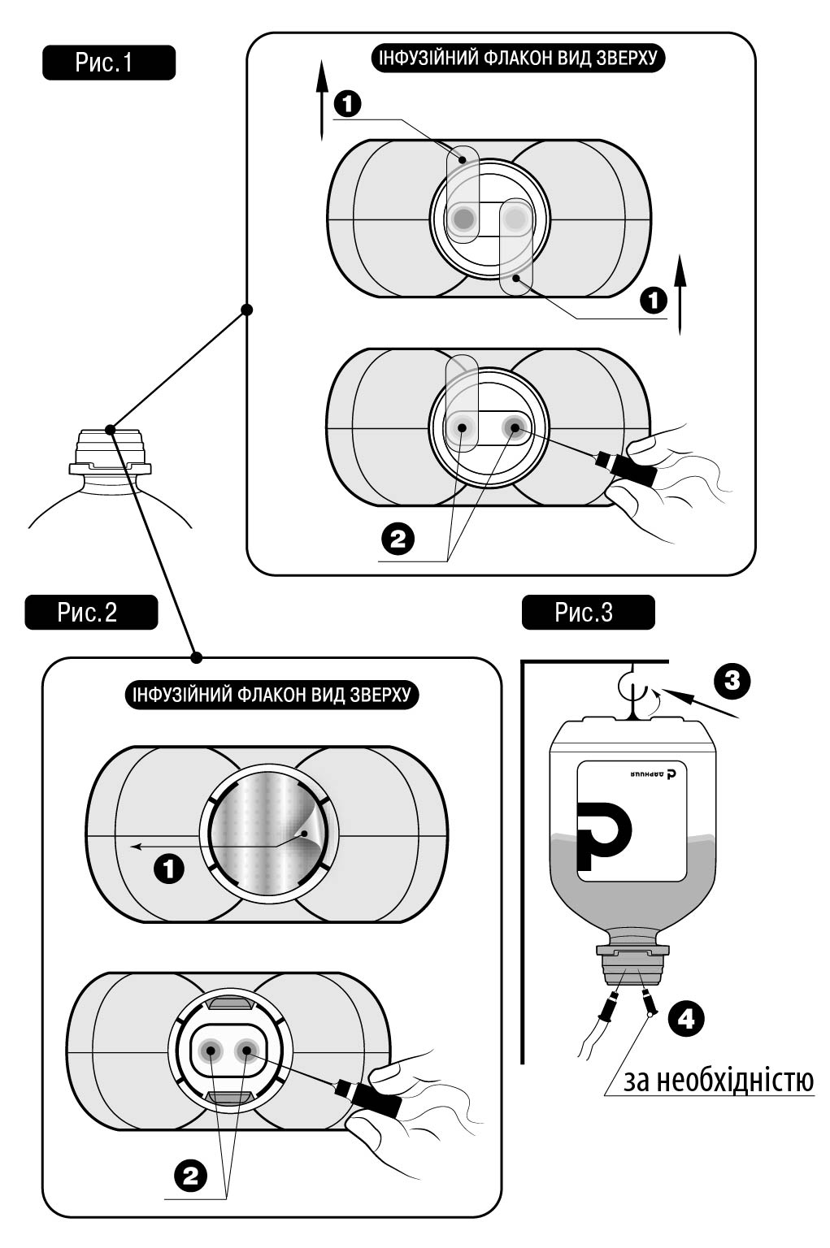

Діти.
Ефективність і безпека застосування лікарського засобу дітям не досліджені.

Передозування.
Симптоми: посилення проявів побічних реакцій, біль у грудній клітці, атріовентрикулярна блокада.
Лікування: внутрішньовенне введення кортикостероїдів. Симптоматична терапія.

Побічні реакції.
Рідко можливі:
З боку шлунково-кишкового тракту: нудота, біль в епігастральній ділянці.
З боку нервової системи: головний біль, запаморочення, тремор, слабкість.
З боку серцево-судинної системи: миготлива аритмія, зниження артеріального тиску, тахікардія.
З боку імунної системи: реакції гіперчутливості, включаючи шкірні висипи, свербіж, гіперемію, кропив’янку, ангіоневротичний набряк.
Загальні розлади та реакції у місці введення: задишка, біль за грудниною, підвищення температури тіла, озноб, зміни у місці введення, флебіт.
Повідомлення про підозрювані побічні реакції.
Повідомлення про підозрювані побічні реакції після реєстрації лікарського засобу мають велике значення. Це дає змогу проводити моніторинг співвідношення користь/ризик при застосуванні цього лікарського засобу. Медичним та фармацевтичним працівникам, а також пацієнтам або їхнім законним представникам слід повідомляти про усі випадки підозрюваних побічних реакцій та/або відсутності ефективності лікарського засобу через Автоматизовану інформаційну систему з фармаконагляду за посиланням: https://aisf.dec.gov.ua.

Термін придатності. 3 роки.

Умови зберігання.
Зберігати в оригінальній упаковці при температурі не вище 25 °С. Не заморожувати.
Зберігати у недоступному для дітей місці.

Несумісність.
Препарат не слід змішувати з іншими лікарськими засобами.

Упаковка.
По 250 мл у флаконі; по 1 флакону в пачці.

Категорія відпуску. За рецептом.

Виробник. ПрАТ «Фармацевтична фірма «Дарниця».

Місцезнаходження виробника та адреса місця провадження його діяльності.
Україна, 02093, м. Київ, вул. Бориспiльська, 13.

Дата останнього перегляду.

